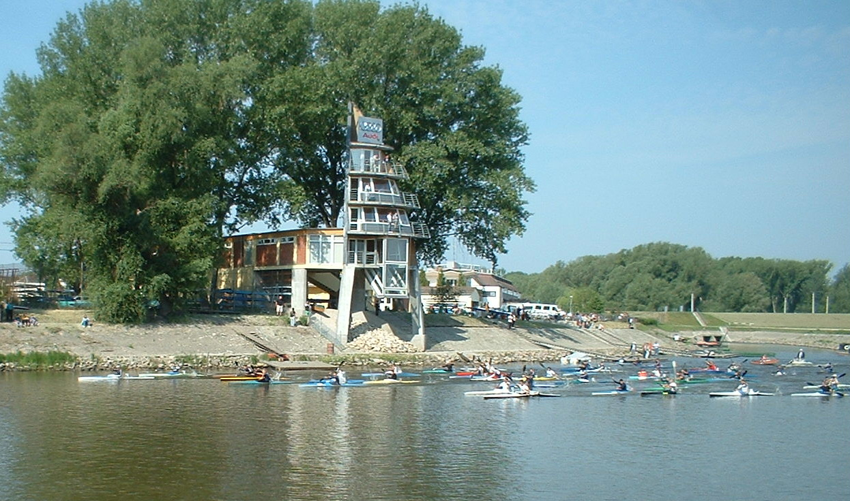

Maraton Magyar Bajnokság Győr, 2003 május 17-18. Serdülő kajakos fiúk a rajt után.

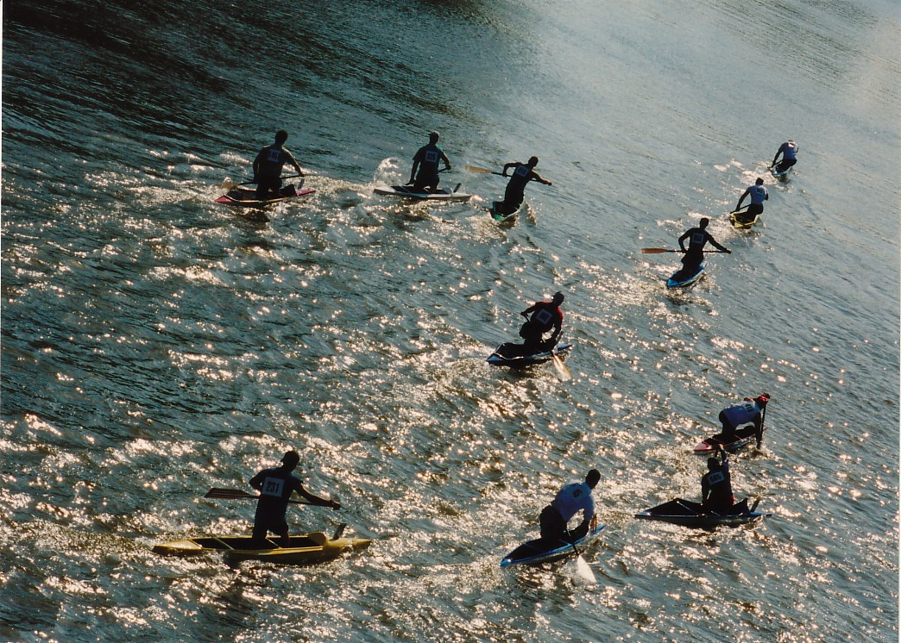

Maraton Magyar Bajnokság Győr, 2003 május 17-18. Kenus ifi mezőny a rajt után.

